"SmartClass EDU: Sistema IoT de Monitoreo Ambiental para Aulas con ESP32 y ThingSpeak"

Estudiantes: Santiago Torres Armesto Julian Tarazona
Grupo: B192

- Objetivo
Diseñar e implementar un prototipo funcional de sistema IoT de bajo costo que permita monitorear en tiempo real temperatura, humedad, nivel de ruido e intensidad lumínica en un aula, utilizando un ESP32 y la plataforma gratuita ThingSpeak, con el fin de generar alertas visuales cuando las condiciones no sean óptimas para el aprendizaje.

- Ámbito de Problemas

# | Problema | Descripcion
1 | Falta de ventilación | En aulas cerradas, la temperatura y humedad suben, afectando la concentración.
2 | Exceso de ruido | El ruido dificulta la atención y el aprendizaje.
3 | Mala iluminación | La falta de luz natural o artificial causa fatiga visual.
4 | Desconocimiento de condiciones | Los docentes no tienen datos objetivos para tomar decisiones.

- Ámbito de Objetivos

# | Objetivo | Descripción | ¿Cómo lo logramos?
1 | Medir 4 variables clave | Temperatura, humedad, ruido y luz. | Sensores económicos (DHT11, LDR,  micrófono).
2 | Visualizar en ThingSpeak | Datos en tiempo real desde cualquier dispositivo. | Cuenta gratuita de ThingSpeak + dashboard.
3 | Alertas visuales locales | LEDs indicadores en el prototipo. | LEDs RGB  conectados al ESP32.
4 | Alerta por correo | Notificación cuando se superen umbrales. | Servicio IFTTT gratuito.
5 | Costo accesible | Prototipo de menos de $150.000 COP. | Componentes de electrónica básica.

- Diagrama de Actores
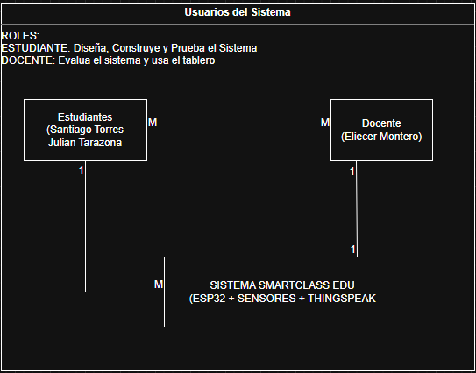
- Requerimientos Funcionales

ID | Requerimiento | Descripcion | ¿Cómo se hace?
RF-01 | Medir temperatura y humedad | Usar sensor DHT11 (o DHT22). | Conectar a pin digital del ESP32.
RF-02 | Medir nivel de ruido | Usar micrófono KY-038. | Leer señal analógica del micrófono.
RF-03 | Medir intensidad lumínica | Usar LDR (fotorresistor). | Leer voltaje con ADC del ESP32.
RF-04 | Mostrar datos localmente | Display OLED 128x64 I2C. | Conectar por I2C y usar librería Adafruit.
RF-05 | Enviar datos a la nube | ThingSpeak vía WiFi. | Usar librería ThingSpeak.h y WiFi.h.
RF-06 | Dashboard en ThingSpeak | Gráficos y medidores. | Configurar widgets en ThingSpeak.
RF-07 | Alertas con LEDs | RGB LED para indicar condiciones. | Conectar LEDs y programar colores.
RF-08 | Alerta por correo (IFTTT) | Notificación si temperatura > 30°C. | Configurar webhook con IFTTT.

- requerimientos NO funcionales

ID | Requerimiento | Descripcion
RNF-01 | Costo | Prototipo con componentes de menos de $100.000 COP.
RNF-02 | Precisión aceptable | Aproximaciones razonables (ej. DHT11 ±2°C).
RNF-03 | Alimentación USB | Funciona con power bank o cargador de celular.
RNF-04 | Código documentado | Comentarios en Arduino para que otros lo entiendan.
RNF-05 | Tiempo de respuesta | Envío de datos cada 15-30 segundos.
RNF-06 | Conexión WiFi | Configurar SSID y password por código.

- Diagrama de Arquitectura IoT
